2017年5月22日

報道関係各位
ゲーマーズ百合部 部長も推薦！
百合姫コミックス『私の百合はお仕事です！』第1巻
【ラフ＆ネーム入り小冊子付】ゲーマーズ限定版が
6/16発売決定！
この度、ゲーマーズは、百合姫コミックス『私の百合はお仕事です！』第1巻【ラフ＆ネーム入り小冊子付】ゲーマーズ限定版を、2017年6月16日に発売する事を決定いたしました

本作は、株式会社一迅社が発行するコミック誌「コミック百合姫」の月刊化を記念し、2016年11月より連載がスタート。ひょんな事から、お嬢様学校（ミッションスクール）という設定の、学園百合コンセプト喫茶 「カフェ・リーベ女学園」でアルバイトをする事になってしまった主人公・白木陽芽と、それぞれコンセプトに沿った“役割”を演じる女生徒たちが、お仕事を通じて虚実入り混じった百合模様を繰り広げる、目が離せないストーリーです。

ゲーマーズ限定版では、本作の「お仕事もの」という面から、未幡先生の”お仕事”に注目。漫画の制作過程のラフ・ネームをご提供いただき、小冊子にまとめました。普段では目にすることのできない貴重なものとなっています。さらに、小冊子の表紙はここだけの描き下ろしとなっています。また、ゲーマーズ限定特典として、ゲーマーズ限定版または通常版をご購入いただいた方に【イラストカード】も差し上げます。

“役割”と”素”で揺れ動く、今後の展開に注目の本作。ぜひゲーマーズ限定版を手に入れて、より魅力を深掘りしていきましょう！
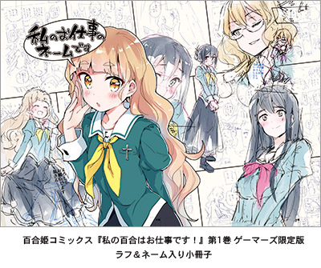

ゲーマーズの百合作品スタッフ有志で結成された「ゲーマーズ百合部」でも連載当初より話題に!

部長である担当バイヤーからのコメント
「前作『キミイロ少女』、『少女2』で、女の子同士の繊細な思いを描く事に定評のあった未幡先生の新作ということで注目していましたが、 “役割”と”素”のギャップで1粒で2度おいしい女の子ばかり！」
■商品情報
百合姫コミックス『私の百合はお仕事です！』第1巻（一迅社 発売）
著：未幡
発売日：2017年6月16日
価格：ゲーマーズ限定版 980円＋税 通常版 680円＋税
ゲーマーズ限定版 仕様：ラフ＆ネーム入り小冊子付
ゲーマーズ限定特典：イラストカード
関連URL：
ゲーマーズ限定版：https://www.gamers.co.jp/limited/70504/
通常版：https://www.gamers.co.jp/tokuten/70834/

権利表記： (C)未幡/一迅社2017

■「ゲーマーズ百合部」とは？
百合作品が大好きなゲーマーズスタッフ有志が集まって結成された”部活動” 。
百合ジャンル発展の為、各所属店舗やTwitterにてコーナーやPOP作成等の販促活動に勤しんでいます。
最近ではグループ企業のアニメイト・書泉の百合部員たちとも共同活動を画策中です。
「ゲーマーズ百合部」特設ページURL：https://www.gamers.co.jp/special/69707/

※内容は予告無く、変更・中止になる場合がございます。
※画像は仮のものです。実際のものと異なる場合がございます。
＜内容・掲載に関するお問い合わせ＞ ※画像使用の際には権利表記の掲載もお願いいたします。
ゲーマーズ広報担当／吉田 TEL (03)3972-0022 E-mail: info@gamers.co.jp

